Ұзақ мерзімді жоспар бөлімі: 8.3В Химиялық байланыс түрлері |  |  | Мектеп: «№21 ЖОББМ» КММ
Күні: |  |  | Мұғалімнің аты-жөні: Мукатова Д.М.
Сынып : 8 |  |  | Қатысқандар саны:  Қатыспағандар саны:
Сабақ тақырыбы  New topic | Иондық байланыс  Ionic bond
Оқу мақсаттары | 8.1.4.2 иондық байланыстың түзілу механизмін сипаттау және иондық қосылыстардың қасиеттерін болжау
Сабақ мақсаттары  You will | - иондық байланыстың түзілу механизмін түсіндіру  - иондық байланыстың «айқыш-нүктелер» диаграммасын салу  - understand the atoms or ions gain/los of electrons;  - draw dot and cross diagrams of ionic compounds;  - understand the mechanism of formation of ionic bond and predict the properties of ionic compounds.
Бағалау критерийлері | - иондық байланыстың түзілу меанизмін түсіндіреді;  - иондық байланыстың коваленттік байланыстан айырмашылығын біледі және түсіндіреді;  - заттың формуласы бойынша иондық байланысты анықтайды;  - иондық байланыстың «айқыш-нүктелер» диаграммасын салады
Тілдік мақсаттар | Электртерістік және иондық байланыс туралы түсіндіреді  Пән лексикасы мен и терминологиясы:  атомның тұрақтылығы, соңғы , энергетикалық деңгейдің аяқталуы, бейметалл, металл, «айқыш нүктелер» диаграммасы, иондар
Құндылықтарды дарыту | ынтымақтастық  бір бірін сыйлау  өмір бойы білім алу
Пәнаралық байланыстар | Физика
Бастапқы білім | 8.1А электрондардың атомдағы қозғалысы
Сабақ барысы
Сабақтың жоспарланған кезеңдері |  | Сабақтың жоспарланған кезеңдері |  |  | Сабақтың жоспарланған кезеңдері
Сабақтың басы  2 минут  5 минут  2 минут |  | Амандасy, жағымды психологиялық ахуал қалыптастыру.  Good afternoon! Sit down, please. How are you? I’m happy to see you! I wish you good luck today. Let’s start our lesson.What was your homework?  Оқушылардың білімдерін жаңғырту  «Сұрақ –менен,жауап-сізден»  Оқушыларға сұрақ қойып,допты лақтырамын,олар жауап қайтарады. Егер білмесе,допты басқа оқушыға береді.  1. What is a chemical bond?  2. How many kinds of chemical bond?  3. What is covalent bond?  4.How many types of covalent bond?  Химиялық байланыс түрлері (сәйкестендіру)  Оқушылар өз жауаптарын дұрыс жауаппен тексереді.  Бағалау «Бас бармақ»әдісі  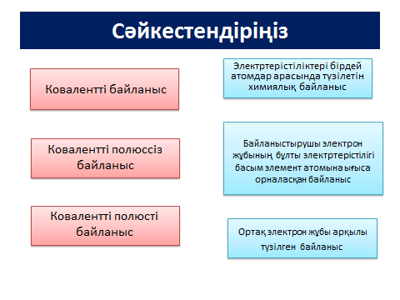Бағалау  Жарайсыңдар! Өткен тақырыпты меңгердіңдер деп ойлаймын. Енді бүгінгі сабақ тақырыбын,мақсатын анықтайық  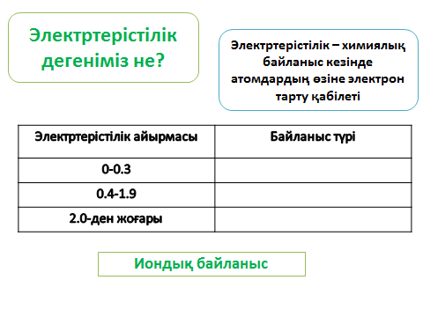  Оқушылар электртерістілік айырмасына сәйкес байланыстың ковалентті полюссіз және полюсті болатынын біледі, мұғалім электртерістілік айырмасы 2-ден жоғары болса иондық байланыстың түзілетінін айтып, бүгінгі сабақтың тақырыбы және мақсаттарымен таныстырамын |  |  | Рower Point презентациясы  Слайд 1  Слайд 2  доп  Слайд 3  Слайд 4  Слайд 5
Сабақтың ортасы  9 минут  17 минут |  | Оқушылардың назарына видеоресурс ұсынылады. You.tube.smart Learning for AII  Әр оқушының алдына сұрақтар беріледі. Бейнефильмді көре отырып,оқулықтан оқу арқылы лабиринт сұрақтарына жауап береді.  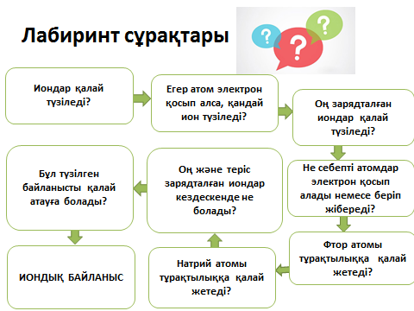  Физика сабағынан алған білімдерін қолданады.Иондар арасында электростатикалық тартылыс күштері арқылы түзілген байланыс иондық байланыс деп аталады.  Натрий фториді (8слайд ) және магний хлориді мысалында мұғалім оқушыларға иондық байланыстың түзілу механизмі мен «айқыш-нүктелер» диаграммасын түсіндіреді. (оқушылардың назарын элементтердің электртерістік мәндерінің айырмашылығына (3.1 және 1.8) аударып, қорытындыға әкелу керек: металл атомы мен бейметалл атомдарының арасындағы Δ ЭО > 1.7 болса, байланыс иондық байланыс деп есептеледі.  Оқушылар жұппен шығып интеллект картамен жауап береді.  Жұптарды бағалау  Қалыптастырушы бағалау тапсырмасын орындау  Оқушыларға жеке жұмыс парағы беріледі. Парақтағы тапсырмаларды орындайды.  «Шын,жалған»  Оқушыларға қызыл,жасыл түсті қағаздар беріледі. Егер айтылған тұжырым шын болса жасыл түсті,жалған болса қызылды көтереді.  Terminlogy-Терминология  Ionic bond-иондық байланыс-ионная связь  Melting-балқу-плавления  Freezing-қату-замороживание  Crystalline network-кристалдық тор-кристаллическая решетка  Dot and cross-нүкте мен крест-точка и крест  Anion – анион  Cation - катион  Matching in following  Байланыс түрі мен химиялық формуланы сәйкестендір  1.Br₂ a.Ionic bond  2.NaCl b. non polar covalent bond  3. HI c. polar covalent bond  4. I₂ d. polar covalent bond  5. РH₃ e. ionic bond  6. CaCI₂ j. non polar covalent bond  7. CO₂ z.ionic bond  8.NaF i.polar covalent bond |  |  | You.tube.smart Learning for AII  Таратпа материал  Слайд 6  А-3 парақтары, маркерлер  Слайд 7  Слайд 8  Жұмыс парағы  Түсті қағаздар  Слайд 9  Слайд 10
Сабақтың соңы  5 минут |  | Рефлексия «Жетістік баспалдағы»  Reflection «Ladder of success»  Енді рефлексияға кезек берейік. Берілген стикерлерді тақтадағы «Жетістік баспалдағындағы «түсіндім», «үйрендім», «істей аламын» сатыларына жапсырыңдар(Оқушылардың кейбіреуінен екі тілде түйіндеуін сұраймын)  And now reflection. There are sticers in frond of you. You must put them on the ladder of success. We’ll do conclusion through “I understood”, “I learned”, “ I can” |  |  | Слайд 11
Саралау – оқушыларға қалай көбірек қолдау көрсетуді жоспарлайсыз? Қабілеті жоғары оқушыларға қандай міндет қоюды жоспарлап отырсыз? |  | Бағалау – оқушылардың материалды меңгеру деңгейін қалай тексеруді жоспарлайсыз? |  |  | Денсаулық және қауіпсіздік техникасының сақталуы
- қызыл карточкалар көтерген оқушыларға көмек беру  - қабілеттігі жоғары оқушыларға жұлдызшасы бар тапсырманы ұсыну (тапсырма екіден артық элементтерден тұратын күрделі заттардағы байланыс түрін анықтау) |  | Ұжыммен бағалау (талқылау)  Формативті бағалау  Жұпта бір бірін бағалау  Дайын жауап бойынша өзін бағалау  Мұғалімнің кері байланысы |  |  | Интербелсенді тақтаның жұмыс уақытын 10-15 минуттан аспайтынын қадағалау

